1. **CA申请制作流程**

**1 进入网厅后，在网厅左侧，选择数字证书进入申请界面**

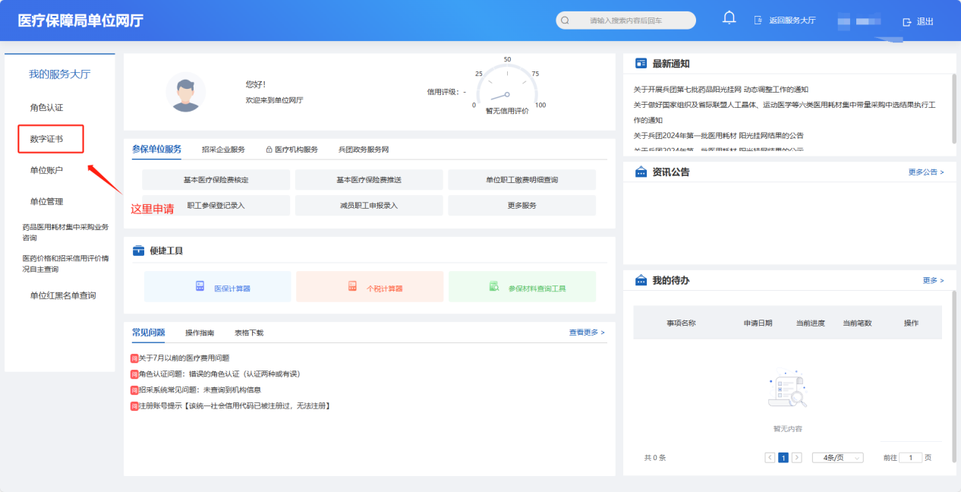

**2 进入网厅后，在网厅左侧，选择数字证书进入申请界面**

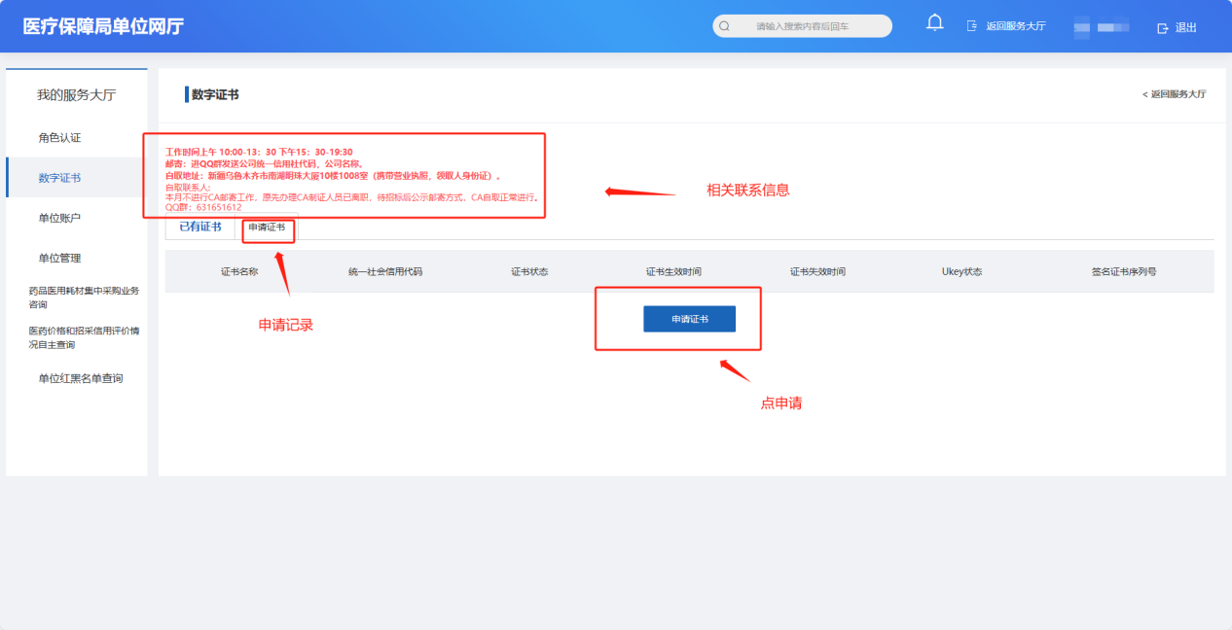

如上图所示，进入申请界面后，点击申请证书。

**3 录入相关信息及签章附件，点保存提交**

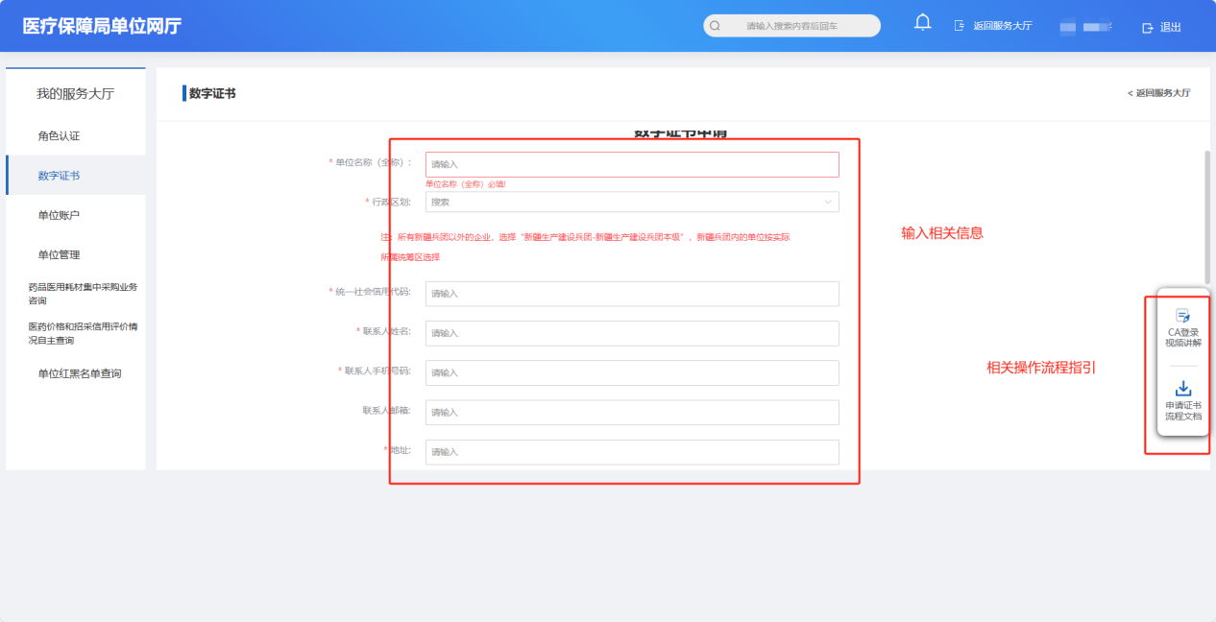

**4 申请证书记录以及联系方式，如下图所示**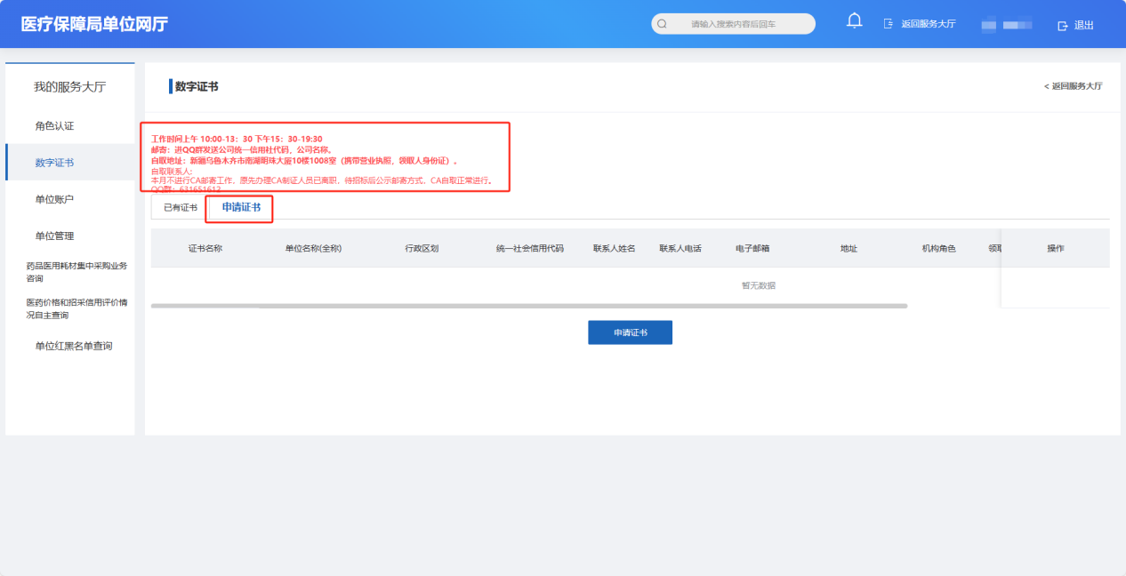

目前领取方式分为两种：

自取：申请后次日（工作日）便可携带营业执照，领取人身份证到新疆乌鲁木齐市南湖明珠大厦10楼1008室领取。

邮寄：进入CAQQ群：971380799，将相关企业及邮寄信息发送至CA工作人员，每周五统一邮寄，节假日顺延。

**5 CA相关问题处理流程**

申请中遇到的问题：CAQQ群内联系CA工作人员协同处理。

变更CA企业信息：需要企业出示相关变更材料，在群内联系CA工作人员协同处理。